**LAPORAN PRAKTIKUM**

**PEMROGRAMAN WEB I**



**Disusun oleh :**

PUPUT SURYA NINGTYAS

V3523015

**Dosen**

**Masbahah, S.pd., M.pd.**

**PSDKU D-III TEKNIK INFORMATIKA**

**SEKOLAH VOKASI**

**UNIVERSITAS SEBELAS MARET**

**2024**

**BAB 1**

**PENDAHULUAN**

**1.1 Latar Belakang**

Di era digital saat ini, permintaan akan aplikasi web yang dinamis dan interaktif terus meningkat, mendorong evolusi teknologi pengembangan web yang terus berkembang. Salah satu aspek krusial dalam pengembangan aplikasi web adalah pengelolaan data yang efisien dan aman. Sejak pertama kali diperkenalkan pada tahun 1995, PHP telah menjadi bahasa pemrograman server-side yang dominan, terkenal karena kemampuannya untuk menghasilkan konten web dinamis secara cepat. Di sisi lain, MySQL, yang juga diluncurkan pada tahun yang sama, telah berkembang menjadi sistem manajemen database relasional yang sangat populer berkat kemudahannya dalam manajemen data yang besar dan kompleks. Kombinasi PHP dan MySQL telah menjadi pilihan utama bagi pengembang web, bukan hanya karena efisiensi dan skalabilitas yang mereka tawarkan, tetapi juga karena komunitas yang besar dan dukungan berkelanjutan yang membantu memudahkan implementasi aplikasi web dari skala kecil hingga besar. Integrasi antara PHP dan MySQL menyediakan platform yang sangat adaptif dan efektif untuk melakukan operasi CRUD (Create, Read, Update, Delete), yang merupakan fondasi dari hampir semua aplikasi web yang interaksi dengan database. Seiring berjalannya waktu, kedua teknologi ini telah terbukti sangat efektif dalam mengatasi berbagai tantangan yang muncul dalam pengembangan web, menjadikannya pilihan yang andal untuk pengembang yang berfokus pada pembuatan aplikasi web yang robust dan interaktif.

**1.2 Tujuan**

* Mempelajari cara membangun aplikasi web yang interaktif dan dinamis menggunakan PHP yang dapat melakukan operasi CRUD pada database MySQL
* Membuat koneksi PHP dan Mysql

**1.3 Manfaat**

* Memahami cara optimasi query dan manajemen data yang efektif
* Memahami bagaimana data disimpan, diakses, dan dikelola dalam database menggunakan MySQL

**1.4 Alat dan Bahan**

* Laptop / Komputer
* OS (Windows / Linux)
* Xampp
* Vscode

**BAB 2**

**TINJAUAN PUSTAKA**

**2.1 PHP (Hypertext Preprocessor)**

PHP, yang dikembangkan pertama kali oleh Rasmus Lerdorf pada tahun 1995, adalah bahasa pemrograman server-side yang dirancang khusus untuk pengembangan web. PHP diintegrasikan dalam HTML dan digunakan untuk mengelola konten dinamis, sesi pengguna, dan bahkan membangun aplikasi web yang lengkap. Menurut W3Techs, PHP digunakan oleh 78.9% dari semua situs web yang menggunakan bahasa pemrograman server-side. PHP mendukung berbagai basis data, seperti MySQL, Oracle, dan PostgreSQL, membuatnya menjadi pilihan yang serbaguna dan kuat untuk pengembang web.

**2.2 MySQL**

MySQL adalah sistem manajemen basis data relasional (RDBMS) yang menggunakan SQL (Structured Query Language). Pertama kali dirilis pada tahun 1995 oleh MySQL AB, MySQL saat ini diakuisisi dan dikelola oleh Oracle Corporation. MySQL adalah solusi database open-source yang populer di kalangan pengembang berkat kemudahannya dalam penggunaan, kecepatan, skalabilitas, dan biaya yang efektif. Basis data ini sering digunakan dalam aplikasi web skala besar, termasuk platform seperti Facebook, Twitter, dan YouTube.

**2.3 Operasi CRUD**

CRUD adalah akronim untuk Create, Read, Update, dan Delete, yang merujuk kepada operasi dasar yang dilakukan pada data dalam aplikasi. CRUD merupakan komponen esensial dalam sistem manajemen basis data untuk memungkinkan penyimpanan dan pengambilan data yang efisien:

* **Create**: Operasi ini melibatkan penambahan data baru ke dalam basis data.
* **Read**: Operasi ini melibatkan pengambilan data yang ada dari basis data.
* **Update**: Operasi ini melibatkan modifikasi data yang sudah ada dalam basis data.
* **Delete**: Operasi ini melibatkan penghapusan data dari basis data.

**2.4 Integrasi PHP dan MySQL**

Integrasi antara PHP dan MySQL memungkinkan pengembangan aplikasi web yang dapat secara efisien mengelola data. PHP menyediakan fungsi-fungsi yang memudahkan interaksi dengan MySQL, seperti **mysqli_connect()**, **mysqli_query()**, dan **mysqli_fetch_array()**. Kombinasi ini telah menjadi dasar untuk banyak sistem manajemen konten (CMS), e-commerce, dan aplikasi web lainnya.

**BAB 3**

**HASIL DAN PEMBAHASAN**

Data base

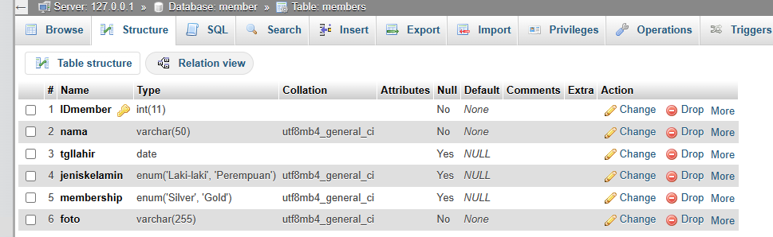

Halaman Input

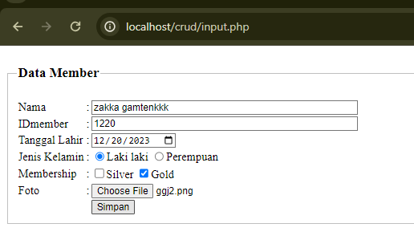

Proses input

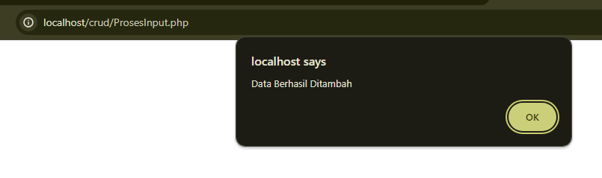

Halaman index untuk melihat data member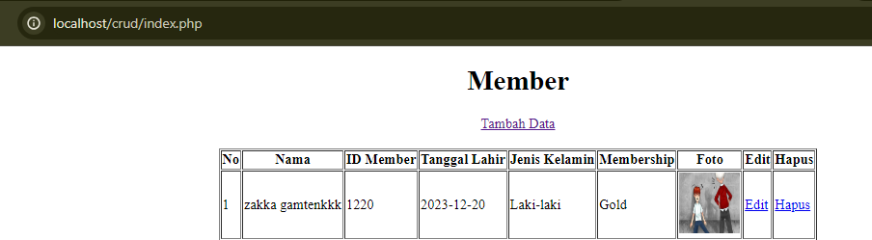

Halaman edit

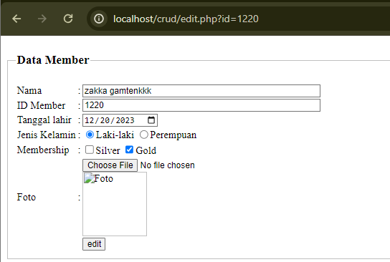

Mengedit data member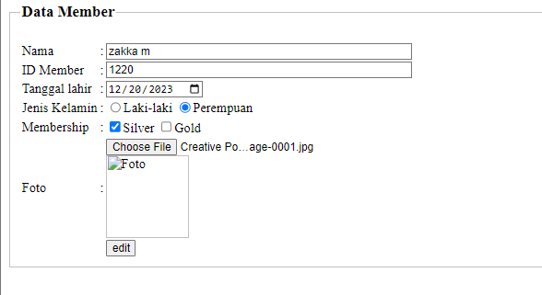

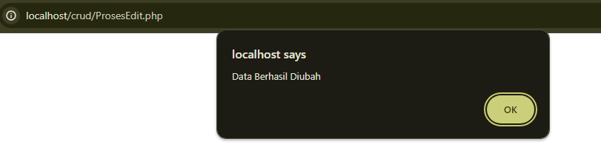

Setelah data diubah

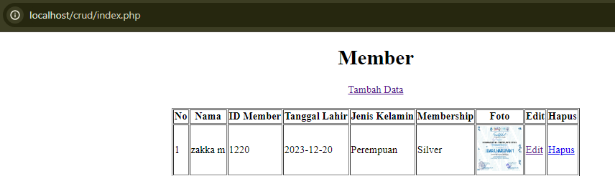

Proses penghapusan data

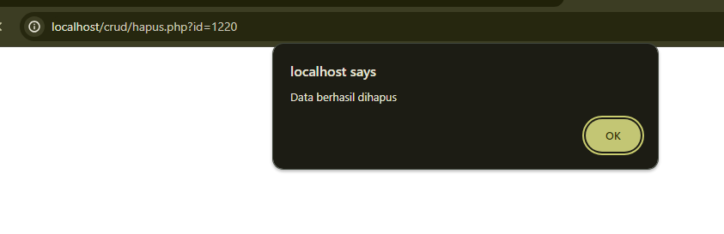

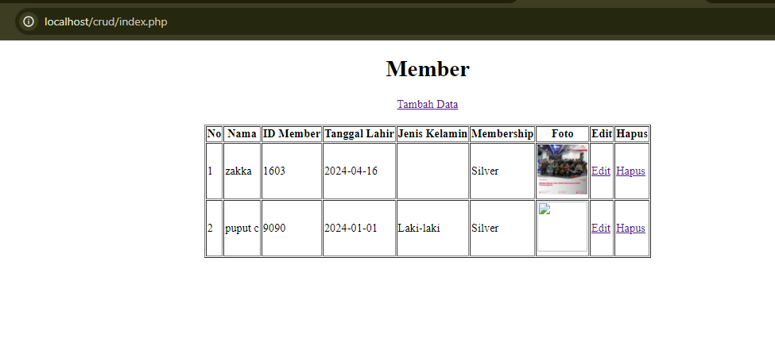

**BAB 4**

**KESIMPULAN**

**4.1 Kesimpulan**

Penggunaan PHP dan MySQL dalam pengembangan aplikasi web telah terbukti sebagai solusi yang efektif dan efisien untuk mengelola interaksi data melalui operasi CRUD (Create, Read, Update, Delete). PHP, sebagai bahasa pemrograman server-side, menawarkan kemudahan penggunaan dan fleksibilitas dalam mengintegrasikan skrip ke dalam HTML dan mendukung beragam database. MySQL, di sisi lain, sebagai sistem manajemen database relasional, menyediakan platform yang stabil dan skalabel untuk penyimpanan dan pengelolaan data besar. Integrasi antara PHP dan MySQL telah menjadi dasar dalam pengembangan banyak aplikasi web, termasuk sistem manajemen konten, e-commerce, dan aplikasi berbasis web lainnya yang membutuhkan interaksi database yang dinamis dan aman.

**4.2 Saran**

Fokuskan pada penggunaan skrip PHP untuk implementasi operasi CRUD yang efektif, termasuk cara membuat, membaca, mengupdate, dan menghapus data dari database. Sangat penting juga untuk menekankan pentingnya keamanan dalam aplikasi web, mengajarkan cara mencegah serangan seperti SQL Injection melalui penggunaan prepared statements. Selain itu, pengenalan kepada beberapa tools dan library yang dapat memudahkan pengembangan, seperti framework PHP populer atau ORM, akan sangat membantu. Penggunaan contoh kode yang relevan dan latihan praktik akan memperkaya pengalaman belajar dan memastikan pemahaman yang lebih dalam tentang topik ini.

**DAFTAR PUSTAKA**

**W3Schools - PHP Tutorial:**[**https://www.w3schools.com/php/**](https://www.w3schools.com/php/)

**Stack Overflow:**[**https://stackoverflow.com/**](https://stackoverflow.com/)